**ПРАКТИЧЕСКАЯ РАБОТА ПО ТЕМЕ:**

**«РАЗРАБОТКА СЦЕНАРИЯ ВНЕДРЕНИЯ И СОПРОВОЖДЕНИЯ ПРОГРАММНОГО ПРОДУКТА ДЛЯ РАБОЧЕГО МЕСТА»**

ЦЕЛЬ РАБОТЫ: изучить основы разработки, сценарии внедрения программного продукта для рабочего места, составление плана сопровождения и отчета о дефектах, актов ввода и приемки программного продукта.

ОБОРУДОВАНИЕ: ПК, MS Word.

ВРЕМЯ ВЫПОЛНЕНИЯ: 90 минут

# ТЕХНИЧЕСКОЕ ЗАДАНИЕ ИС

## Этап разработки раздела «Общие сведения»:

Полное наименование ИС: «Accounting Of Arrival».

Шифр темы: 1.0.

Предприятие-разработчик системы: ЛДПК – филиал ГГТУ.

Предприятие-заказчик системы: ООО «Трансмаш».

Система создается на основании технического задания (ТЗ). ТЗ на АС является основным документом, определяющим требования и порядок создания автоматизированной системы, в соответствии с которым проводится разработка АС и ее приемка при вводе в действие. Кроме того, при создании системы используются ГОСТ 34.602-89 “Техническое задание на создание автоматизированной системы”.

Плановый срок начала работ: 04.05.2023.

Плановый срок окончания работ: 28.06.2023.

Автоматизируемая система создается на коммерческой основе.

Порядок оформления и предъявления заказчику результатов работы по созданию системы определяется после получения начальной версии продукта, в которой должны быть реализованы все основные функции, определенные в ТЗ и утвержденные заказчиком.

## Этап разработки раздела «Назначение и цели создания системы»:

Вид автоматизируемой деятельности: учёт поступлений материалов на склады.

Перечень автоматизируемых процессов: учёт поступлений материалов, вывод приходно-накладной на печать, распределение материалов по складам, просмотр материалов, их состава и хранения на складах.

Наименование и значение показателей, которые будут достигнуты в результате внедрения БД: уменьшение затрат рабочего времени на ввод, редактирование и поиск данных о материалах на складе, поступлениях, распределениях, поставщиках, приходных накладных.

## Этап разработки раздела «Характеристики объекта автоматизации»

ООО «Трансмаш» - это завод, который занимается производством деревянных и стеклянных изделий заготовительное производство включает в себя: формирование и обработка листового стекла, производство машин для сельскохозяйственного оборудования для обработки почвы и сбора урожая, обработка металлов и нанесение покрытий на металлы.

Отдел технической поддержки и администрирования (далее – ОТПиА или Отдел) является структурным подразделением ООО «Трансмаш» (далее – Организация). Отдел осуществляет свою деятельность во взаимодействии с другими структурными подразделениями в целях обеспечения производственной деятельности Организации.

Организационная структура предприятия показана на рисунке 1.

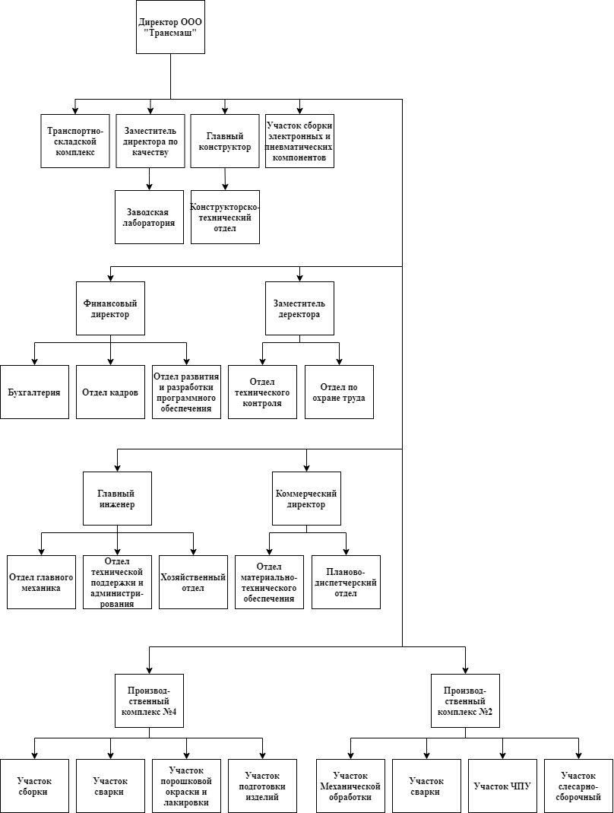

1. «Организационная структура предприятия»

Схема информационных потоков процесса показана на рисунке 2.

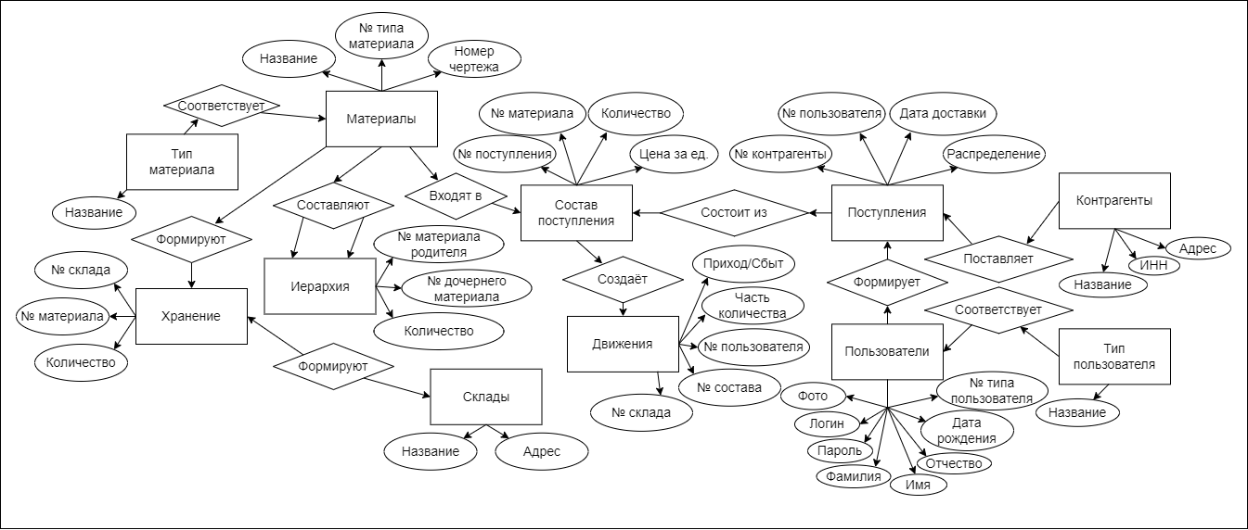

1. «Диаграмма “Сущность-связь”»

В целом, до начала разработки данной системы вся отчетность велась в ручном формате, что занимало большое количество времени. Таким образом, видно, насколько рационально использовать базу данных и приложение по работе с ней. Во-первых, вся работа будет происходить при помощи одной рабочей программы, в которой будет находиться вся необходимая информация. Во-вторых, уменьшается количество документооборота и автоматизируется процесс отчётности.

Теперь запишем всю информацию в систематизированной форме. Далее, при создании базы данных, эту информацию можно будет разделить на конкретные таблицы.

* Users
* TypesOfUsers
* Counterparties
* InvoicesOfArrival
* CompositionsOfInvoice
* Materials
* Types
* Hierarchy
* Warehouses
* Storage
* Movement

## Этап разработки раздела «Требования к ИС»

**Требования к системе в целом**

ИС должна соответствовать требованиям технического задания на ее создание и развитие, а также требованиям нормативно-технических документов, действующих в ведомстве заказчика ИС. Ввод в действие ИС должен приводить к полезным технико-экономическим, социальным результатам:

* уменьшению времени по учету данных о материалах;
* уменьшению времени по формированию и отслеживанию поступлений;
* уменьшению времени по распределению поступлений по складам;
* уменьшению времени на формирование отчетов.

Технические средства ИС должны быть установлены так, чтобы обеспечивались их безопасная эксплуатация и техническое обслуживание. Требования безопасности устанавливаются в инструкциях по эксплуатации технических средств.

**Требования к функциям (задачам), выполняемым системой**

Данная информационная система разрабатывается с расчетом на нескольких пользователей: менеджер по поступлениям, кладовщик и администритор.

Функциональные требования:

* Регистрация пользователя.
* Авторизация пользователя по логину и паролю.
* Добавление, редактирование и удаление данных из таблиц:
  + «Материалы»;
  + «Состав материала»;
  + «Склады»;
  + «Контрагенты»;
  + «Поступления»;
  + «Состав поставки»;
  + «Движения поступлений»;
  + «Хранение материалов»;
  + «Пользователи».
* Поиск данных по основным атрибутам таблиц.
* Сортировка: пользователей по логину и ФИО, остальные данные по всем доступным атрибутам.
* Фильтрация данных по различным критериям: типу материала, названию склада, правовой форме, номеру поставки, распределению, типу и возрасту пользователя.
* Вывод приходной накладной в Word.

Таким образом, разрабатываемая система должна обеспечивать решение вышеперечисленных задач. В готовом виде она должна быть максимально простой и удобной: все операции должны выполняться с помощью элементарных действий пользователя. Все отчеты должны оформляться в едином стиле.

**Требования к информационному обеспечению ИС**

Информационное обеспечение ИС должно включать:

* данные о поставщиках;
* номенклатуру материалов и их состав;
* перечень товаров, имеющихся на складе;
* список и данные о поступлениях;
* данные о распределениях материалов по складам.

**Требования к программному обеспечению ИС**

Для корректной работы программы необходимо:

ОС Windows 10/11 – операционная система, сделанная корпорацией Microsoft;

Visual Studio 2022 – лучшая интегрированная среда разработки для создания многофункциональных, привлекательных кроссплатформенных приложений для Windows;

Microsoft SQL Server Management Studio 18 – интегрированная среда для управления любой инфраструктурой SQL, от SQL Server до баз данных.

Microsoft Word – текстовый процессор, предназначенный для создания, просмотра, редактирования и форматирования текстов статей, деловых бумаг, а также иных документов, с локальным применением простейших форм таблично-матричных алгоритмов.

**Требования к техническому обеспечению АС**

Минимальные требования к техническому обеспечению АС следующие:

|  |  |
| --- | --- |
| Процессор | Intel® Core™ i5-6400 CPU @ 2.70GHz |
| Оперативная Память | 2 x 4 ГБ, DDR4, DIMM, 2133 МГц |
| Разрешение экрана | 1152 × 864 |
| Размер экрана | 20 дюйма |
| Устройства ввода | Мышь, клавиатура |
| Дисковое пространство | 1Гб |
| Подключаемые устройства | Принтер |
| Операционная система | Windows 10, 11 |

## Этап разработки раздела «Стадии и этапы разработки»

**Стадии разработки**

Разработка должна быть проведена в три стадии:

* разработка технического задания;
* рабочее проектирование;
* внедрение.

## Этапы разработки

На стадии разработки технического задания должен быть выполнен этап разработки, согласования и утверждения настоящего технического задания.

На стадии рабочего проектирования должны быть выполнены перечисленные ниже этапы работ:

* разработка модели автоматизируемых процессов и функциональной модели ИС;
* разработки логической и физической моделей данных;
* разработка программы;
* разработка программной документации.

На этапе подготовки и передачи программы должна быть выполнена работа по подготовке и передаче программы и программной документации в эксплуатацию на объектах заказчика.

Приемо-сдаточные испытания должны проводиться на объекте заказчика в оговоренные сроки. Приемо-сдаточные испытания программы должны проводиться согласно разработанной исполнителем и согласованной заказчиком программы и методик испытаний.

Ход проведения приемо-сдаточных испытаний заказчик и исполнитель документируют в протоколе проведения испытаний. На основании протокола проведения испытаний исполнитель совместно с заказчиком подписывает акт приемки-сдачи программы в эксплуатацию.

# УСТАВ ПРОЕКТА

|  |  |  |
| --- | --- | --- |
| **№** | **Раздел** | **Пояснения** |
| **1.** | Название проекта | «Accounting Of Arrival» |
| **2.** | Бизнес-причина возникновения проекта | Повышение эффективной работы по учету материалов, уменьшение затрат времени и средств на формирование и распределение материалов по складам |
| **3.** | Бизнес-цель | Автоматизация учёта поступлений материалов на склады |
| **4.** | Требования, удовлетворяющие потребности, пожелания и ожидания заказчика, спонсора и других участников проекта | Регистрация и авторизация пользователя, добавление, редактирование и удаление записей из всех таблиц, поиск по основным атрибутам таблиц, сортировка пользователей по логину и ФИО, остальные данные по всем доступным атрибутам, вывод приходных накладных в Word |
| **5.** | Расписание основных контрольных событий | Начало проекта - 04.05.2023  Окончание проекта - 28.06.2023 |
| **6.** | Участники проекта | Разработчик - ЛДПК – филиал ГГТУ, Заказчик - ООО «Трансмаш», руководитель проекта, программист, тестировщик |
| **7.** | Окружение проекта | Руководитель, сфера финансов, материальное обеспечение, научно-технические факторы, психологический климат, методы и средства коммуникаций |
| **8.** | Допущения относительно организации и окружения, а также внешние допущения | Организацией-заказчиком будет выделен персонал для выполнения работ по поддержке проекта |
| **9.** | Ограничения относительно организации и окружения, а также внешние ограничения | Увеличение стоимости проекта не более чем на 10%, количество разработчиков в команде проекта не может превышать 2-х человек |
| **10.** | Объем денежных средств, выделенных на достижение бизнес-цели | 30000 руб. |
| **11.** | Назначение руководителей проекта и общее определение полномочий ключевых членов проектной команды: РП, спонсор, координатор | Руководитель, координатор, куратор проекта |

Способ внедрения программного обеспечения

|  |  |  |
| --- | --- | --- |
| Привлечение экспертов по продукту от внешней компании-консультанта | Плюсы: Меньшие финансовые затраты  Знание программного продукта | Минусы: Требуется разработка методологии управления проектом и четкое следование ей  Необходимость решения вопроса занятости сотрудников |

**План сопровождения**

**Наименование программного средства:**

«Accounting Of Arrival»

**Назначение программного средства**:

Учёт поступлений материалов на склады

**Разработка программного средства**:

Дата начала: 04.05.2023

Дата завершения: 28.06.2023

**Сроки сопровождения**:

Дата начала: 29.06.2023

Дата завершения: 29.06.2024

**Разработчик:** Рылеев А.Ю.

**Заказчик:** ООО «Трансмаш»

**Список работ при сопровождении:**

* Установка, обновление, переустановка библиотек приложения Accounting Of Arrival на нескольких рабочих местах клиента по запросу
* Установка, обновление, переустановка, привязка  
  приложения Accounting Of Arrival на нескольких рабочих местах по запросу
* Выявление и диагностика ошибок приложения Accounting Of Arrival  
  и их дальнейшее исправление
* Обучение пользователей по работе с приложением

**Состав исполнителей работ по сопровождению**:

1. Разработчик – модификация структуры программного средства
2. Руководитель проекта – осуществляет операционное управление проектом и выделенными ресурсами
3. Тестировщик – тестирование программного продукта

**Отчет о дефектах и модификации программного средства**

|  |  |  |  |
| --- | --- | --- | --- |
| **Название дефекта или изменения** | **Статус** | **Действие** | **Роль** |
| Невозможность выбора значения для фильтрации до изменения поля фильтрации | 1. Назначено  2. Открыто | 1. Обнаружение ошибки.  2. Просмотр ошибки. | 1. Программист |
| Добавление функции «Распределение материалов» | 1.Начальный  2.Назначено  3.Открыто  4.Реализовано  5.Протестировано  6.Закрыто | 1. Утверждение изменения.  2. Разработка функции  3. Внедрение функции  4. Тестирование функции  5. Эксплуатация ПС | 1. Программист  2. Заказчик  3. Тестировщик |
| Запуск приложения в полноэкранном режиме | 1.Начальный  2.Назначено  3.Открыто | 1. Утверждение изменения.  2. Разработка функции. | 1. Программист  2. Заказчик |
| Дефект в функции «Подсчёт количества строк после фильтрации» | 1.Начальный  2.Назначено  3.Открыто  4.Реализовано  5.Протестировано  6.Закрыто | 1. Обнаружение ошибки  2. Просмотр ошибки  3. Исправление ошибки  4. Завершение исправления ошибки  5. Тестирование справленной ошибки  6. Эксплуатация ПС | 1. Программист  2. Заказчик  3. Тестировщик |

**АКТ ВНЕДРЕНИЯ В ОПЫТНУЮ ЭКСПЛУАТАЦИЮ  
программного продукта  
«Accounting Of Arrival»**

Совместная приёмочная комиссия, действующая в составе:

председатель:

- директор по управлению персоналом и внешним связям Калиниченко Иван Олегович;

члены комиссии:

- начальник IT отдела Карасева Анастасия Владимировна;

- менеджер по поставкам Козлов Степан Викторович;

- работник склада Архипова София Матвеевна;

составила настоящий Акт по результатам внедрения в опытную эксплуатацию в ООО «Трансмаш» программного продукта «Accounting Of Arrival»:

* 1. В ООО «Трансмаш» установлено специальное программное обеспечение (СПО).
  2. Комиссии были предъявлены следующие документы:

2.1. Акт обследования готовности к внедрению СПО;

2.2. Протоколы инсталляции СПО;

3. Заключение о результатах внедрения подсистем АС;

3.1. СПО программного продукта «Accounting Of Arrival» успешно внедрено в ООО «Трансмаш».

Рекомендации комиссии: рекомендовать внедрить в опытную эксплуатацию в ООО «Трансмаш» программный продукт «Accounting Of Arrival».

Дата “28” июня 2023 г.

Председатель комиссии _________________________ /И.О.Калиниченко

Члены комиссии _________________________ /А.В.Карасева

_________________________ /С.В.Козлов

_________________________ /С.М.Архипова

**АКТ ПРИЕМКИ В ПРОМЫШЛЕННУЮ ЭКСПЛУАТАЦИЮ**

**Наименование объекта автоматизации и АС (или ее части), принимаемой в промышленную эксплуатацию**

Учет отгружаемой продукции со склада готовой продукции

**Сведения о статусе приемочной комиссии (государственная, межведомственная, ведомственная), ее составе и основание для работы**

Комиссия в составе:

|  |  |
| --- | --- |
| Председатель комиссии | Директор по управлению персоналом и внешним связям Калиниченко Иван Олегович |
|  | (должность, ФИО) |
| Заместитель председателя  Комиссии | Начальник IT отдела Карасева Анастасия Владимировна |
|  | (должность, ФИО) |
| Члены комиссии: | Менеджер по поставкам Козлов Степан Викторович |
|  | (должность, ФИО) |
|  | Работник склада Архипова София Матвеевна |
|  | (должность, ФИО) |

**Период времени работы комиссии**

С 28 июня 2023 г. по 01 сентября 2023 г.

**Наименование организации-разработчика, организации-соисполнителя и организации-заказчика**

ЛДПК-филиал ГГТУ, ГГТУ, ООО «Трансмаш»

**Наименование документа, на основании которого разработана АС**

Техническое задание

**Состав функций АС (или ее части), принимаемой в промышленную эксплуатацию**

Регистрация и авторизация пользователя, добавление, редактирование и удаление записей из всех таблиц, поиск по основным атрибутам таблиц, сортировка пользователей по логину и ФИО, остальные данные по всем доступным атрибутам, вывод приходных накладных в Word.

**Перечень составляющих технического, программного, информационного и организационного обеспечений, принимаемых в Промышленную эксплуатацию**

Программный продукт «Accounting Of Arrival»

**Перечень документов, предъявляемых комиссии**

Руководство пользователя, руководство программиста

**Заключение о результатах опытной эксплуатации АС**

Опытная эксплуатация АС завершена успешно

**Оценка соответствия принимаемой АС техническому заданию на ее создание**

Полностью соответствует

**Краткая характеристика и основные результаты выполненной работы по созданию АС**

Разработка АС выполнена соответственно техническому заданию, полноценно осуществлены функциональные требования к приложению, разработка закончена в срок

**Оценка экономической эффективности от внедрения АС (по проектным данным)**

30000

**Решение комиссии**

Разрешение на ввод АС в промышленную эксплуатацию

**Рекомендации комиссии по дальнейшему развитию системы**

Рекомендовать внедрить в промышленную эксплуатацию в ООО «Трансмаш» и подобных организациях программный продукт «Accounting Of Arrival»